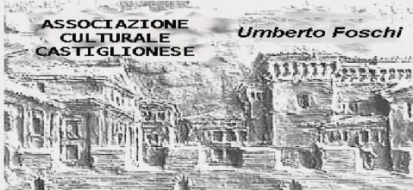


In collaborazione con

VICENZA la città del Palladio e
la mostra “VAN GOGH: TRA IL GRANO E IL CIELO”
giovedì 15 febbraio 2018
in pullman G.T. da Forlimpopoli, Castiglione di Ravenna e Ravenna

Partenza in pullman G.T. nella prima mattinata per VICENZA, la città del Palladio. All’arrivo incontro con la guida e visita di VILLA VALMARANA (detta ‘Ai Nani’) splendido sito architettonico e artistico composto da tre edifici decorati da stupendi affreschi del Tiepolo e da un grande parco d’epoca. Proseguimento con la visita guidata del centro storico di una delle maggiori tra le città d’arte del Veneto: il rinnovamento edilizio operato ed influenzato dal Palladio, caratterizza tutto il centro storico. Si potranno ammirare: Palazzo Chiericati, Chiesa di Santa Corona, Corso Palladio, Contra’ Porti (fiancheggiata da superbi palazzi), Piazza dei Signori con la nobile ‘Loggia dei Capitani’, la Basilica Palladiana, Palazzo del Capitano fino ecc…..
Pranzo libero
Alle ore 15,45 e 16,00 visita guidata alla mostra di VAN GOGH allestita presso la Basilica Palladiana e curata da Marco Goldin, una delle più grandi mostre monografiche mai dedicate a Van Gogh in Italia
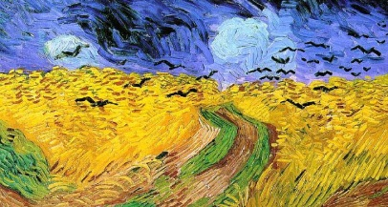
Van Gogh. Tra il grano e il cielo, presenta eccezionalmente un numero altissimo di opere del pittore olandese, 40 dipinti e 85 disegni. Con l’apporto fondamentale di quello scrigno vangoghiano che è il Kröller-Müller Museum in Olanda. Ricostruisce con precisione l’intera vicenda biografica, ponendo dapprincipio l’accento sui decisivi anni olandesi, che dall’autunno del 1880 nelle miniere del Borinage, per la verità in Belgio, fino all’autunno del 1885 a conclusione del fondamentale periodo di Nuenen, sono una sorta di stigmate infiammata e continuamente protratta. Una vera e propria via crucis nel dolore e nella disperazione del vivere. Sarà come entrare nel laboratorio dell’anima di Van Gogh, in quel luogo segreto, solo a lui noto, nel quale si sono formate le sue immagini. E in questo laboratorio ci si addentrerà con rispetto e con circospezione, facendosi aiutare dalle fondamentali lettere che Vincent inviava, come un vero e proprio diario del cuore straziato, in modo particolare al fratello Théo, ma non solo. Le lettere costituiranno quindi, giorno dopo giorno, come fogli di un diario, il filo conduttore della mostra, perché attraverso le parole si possa penetrare fino in fondo nel mistero struggente della bellezza di un’opera che non cessa di affascinarci.

Al termine della visita inizio del viaggio di rientro con arrivo in serata.

QUOTA di PARTECIPAZIONE
74,00 Euro (minimo 30 partecipanti) - 69,00 Euro (minimo 35 partecipanti)

La quota comprende: La quota non comprende:
- Viaggio in pullman G.T. - pranzo – altri ingressi a pagamento
- Costo ingresso e servizio guida Mostra Vicenza Villa Valmarana 5,00 Euro
- Servizio guida visita Villa e Città - quanto non indicato alla voce
- Assicurazione medica Unipol Sai ‘la quota comprende’

Informazioni e prenotazioni:
Si ricevono fin da subito le iscrizioni presso gli uffici dell’Associazione a Castiglione
tutti i martedì dalle ore 10,00 alle 12,00
per i cervesi presso Caffè Trucolo martedì 12 dicembre dalle ore 11:00 alle ore 12:00
ogni giorno presso l’agenzia Esarcotours Gruppi in via Salara, 41 Ravenna
saldo al momento della prenotazione
PRENOTAZIONI ENTRO IL 22 dicembre ‘17
Organizzazione tecnica Esarcotours filiale di Robintur spa – via Salara, 41 – Ravenna tel. 0544 215343

